SAISIR LES ECRITURES DE TRAVAUX EN REGIE
Accès : bureau Liquidations > bloc Liquidations > option Ecritures d'ordre

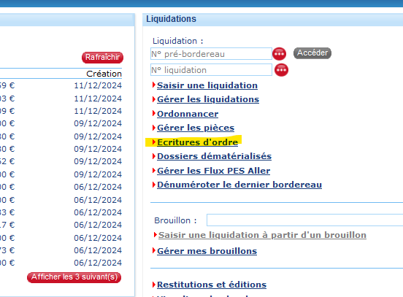
Enregistrer des écritures d'ordre
• Création des pièces.
• Renseignez en premier lieu les informations d'entête (tiers, pré-bordereau...).
Les données de cet onglet ne pourront plus être modifiées une fois que les lignes d'imputations auront été complétées.
Cliquez sur le bouton pour renseigner ensuite les lignes d'imputation en dépense et en recette

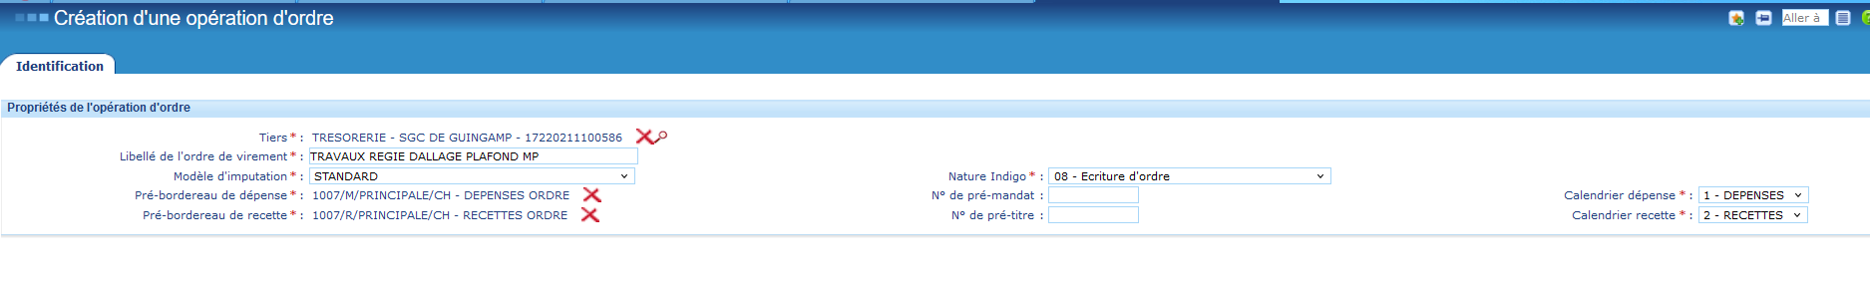
Une fois les imputations de dépense et de recette complétées, cliquez sur le bouton enregistrer
A noter : vérifier s’il faut créer la ligne qui n’existe peut-être pas en opération d’ordre, chapitre 040

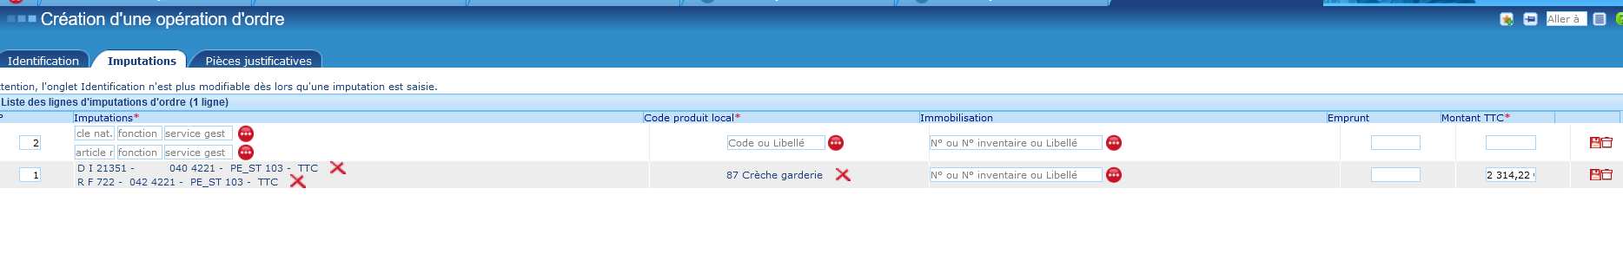
Les écritures sont créées, reste à mettre la PJ, et créer l’immobilisation si pas liée.

